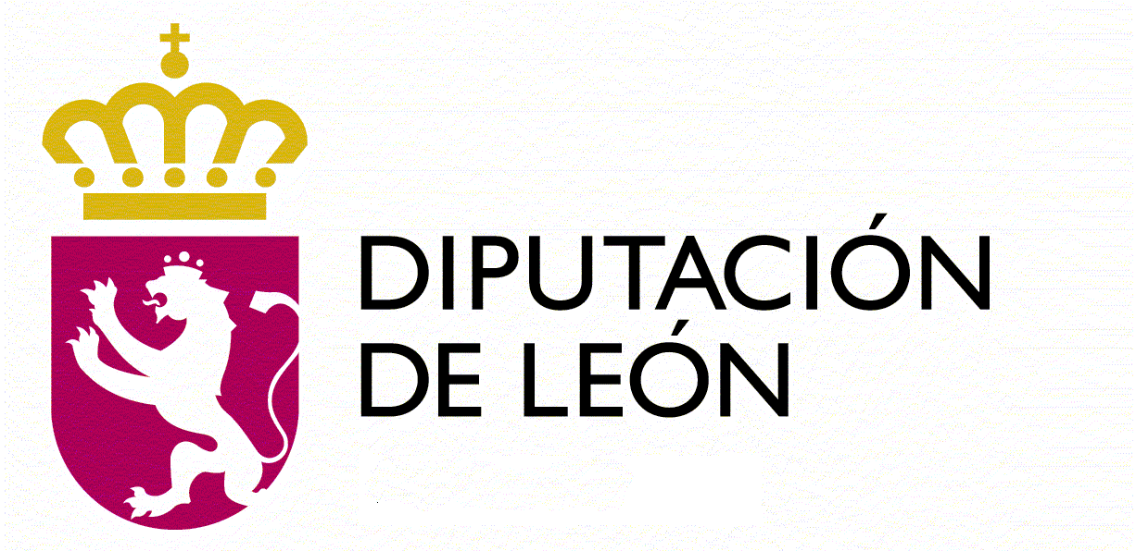 | ANEXO I-A  SUBVENCIONES ACCIÓN SOCIAL, AÑO 2018  DECLARACIÓN RESPONSABLE DEL REPRESENTANTE LEGAL DE LA ENTIDAD ESPECIFICANDO LOS DOCUMENTOS PRESENTADOS, DECLARANDO QUE LOS HECHOS Y CIRCUNSTANCIAS QUE CONSTAN EN LOS MISMOS SE MANTIENEN VIGENTES Y NO HAN SUFRIDO MODIFICACIÓN EN LA FECHA DE LA SOLICITUD

D./Dª. ........................................................., con DNI N.º ............................, en nombre y representación de la entidad ............................................, con NIF ............................ , y sede central o delegación en la provincia de León, sita en la calle …………………….…………., N.º ….., en el municipio de ……..................…..….., con Código Postal …………..

DECLARA RESPONSABLEMENTE (señalar con una cruz en el caso que corresponda):

Que los documentos siguientes:
- Acta de Constitución de la Entidad.
- Estatutos de la Entidad.
- Tarjeta de Identificación Fiscal de la entidad.
- Documento que acredite su sede social o delegación en la provincia de León y subsedes de la misma.
- DNI del representante de la entidad que firma la solicitud, y acreditación de su representación.
- Documento acreditativo de hallarse inscrita en el Registro de Entidades Sociales de Castilla y León.
- Certificado de reconocimiento de exención de IVA.
- Acreditación de reconocimiento como Entidad de Utilidad Pública.
- HAN SIDO APORTADOS A LA EXCMA. DIPUTACIÓN PROVINCIAL DE LEÓN CON FECHA .............................................
- QUE SE MANTIENEN VIGENTES, NO HABIENDO SUFRIDO MODIFICACIÓN ALGUNA EN LA FECHA DE LA SOLICITUD.

Y para que así conste, a los efectos oportunos, firmo la presente declaración responsable.

En …………………, a …… de ……………………… de 2018

Firma del/de la representante

Fdo./Sello: …………………………………….

ILMO.SR. PRESIDENTE DE LA DIPUTACIÓN PROVINCIAL DE LEÓN.

